В соответствии с планом-графиком реализации мероприятия 21 «Повышение качества образования в школах с низкими результатами обучения и в школах, функционирующих в неблагоприятных социальных условиях, путем реализации региональных проектов и распространение их результатов» 2 октября 2018 года в МБОУ СШ п. Петровский состоялся семинар на тему «Повышение профессиональной компетенции педагогических кадров, как необходимое условие обеспечения современного качества образования». На семинар были приглашены представители школ района, участвующие в данном мероприятии. В ходе семинара был посещен открытый урок русского языка в 5-Б классе у учителя Агейчевой Елены Владимировны по теме: «Местоимения». После посещения был проанализирован урок, получивший высокую оценку.
Присутствующим учителям был предложен алгоритм анализа урока. Проанализировав деятельность учащихся на каждом этапе урока, присутствующие учителя выделили те универсальные учебные действия, методы, приёмы, средства обучения, формы организации деятельности учащихся, которые формируются при правильной организации деятельности учащихся на уроке.
На семинаре также были рассмотрены вопросы, связанные с умением формирования у учеников адекватной самооценки как средства повышения мотивации обучения, эффективности системы оценки образовательных достижений школьников, использования метапредметных образовательных результатов в основной школе.
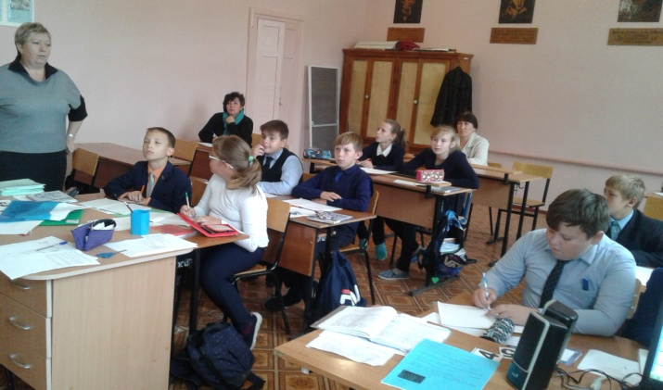
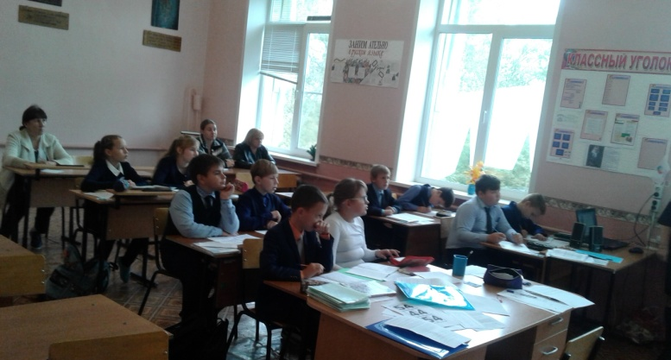
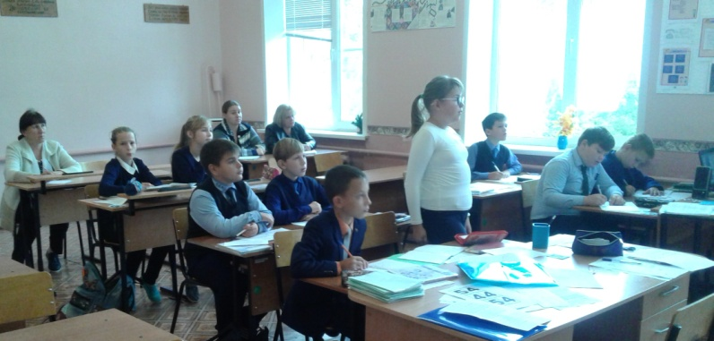
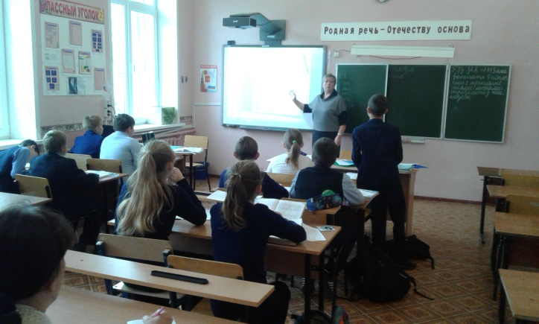
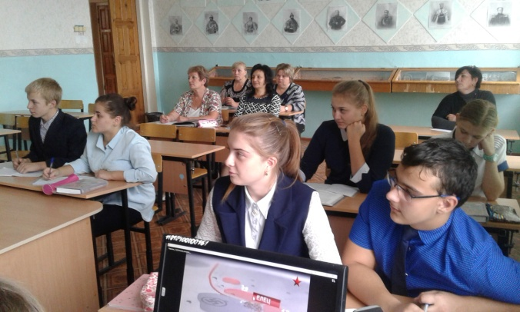

Был посещен урок истории в 10 классе молодого
специалиста Елисеевой Анастасии Сергеевны,
касающийся событий Второй мировой войны,
который был проанализирован учителями школ,
учителю были даны рекомендации по использованию
УУД в практике преподавания предмета.

